|  |  |  |
| --- | --- | --- |
|  | Управление образования администрации муниципального образования городского округа «Усинск» | «Усинск» кар кытшын муниципальнÖй юкÖнлÖн администрацияса йÖзÖс велÖдÖмÖн веськÖдланiн |
| *муниципальное автономное общеобразовательное учреждение*  **«Средняя общеобразовательная школа № 3 с углубленным изучением отдельных предметов» г. Усинска**  *муниципальнÖй автономнÖй общеобразовательнÖй велÖданiн*  **«3 №-а торъя предметъяс пыдiсянь велÖдан общеобразовательнÖй шÖр школа» Усинск кар** | |
| ул. Строителей д. 10 г. Усинск Республика Коми 169711  тел.8(82144) 42107 42631 e-mail [school3usinsk@](mailto:school3@usinsk.)gmail.com  ОКПО 48397107 ОГРН 1021100899324 ИНН 1106012826 КПП 110601001 | | |

исх. № 207

12 марта 2020

**Заявка**

**на участие во Всеросссийском конкурсе**

**«Доброволец России- 2020»**

**МОО «Здоровое поколение»**

**МАОУ СОШ 3 УИОП г. Усинска Республики Коми**

|  |  |  |
| --- | --- | --- |
| **№**  **п/п** | **Наименование** | **Содержание** |
| **1.** | **Название проекта** | «Интерактивные игры – как активная форма работы с подростками по профилактике ПАВ». |
| **2.** | **Тематика проекта, номинация** | **«**Профилактика ПАВ, асоциального поведения среди несовершеннолетних подростков». |
| **3.** | **Срок реализации проекта** | **2 учебных года** |
| **4.** | **Наименование образовательной организации, адрес** | Муниципальное автономное общеобразовательное учреждение «Средняя общеобразовательная школа № 3 с углубленным изучением отдельных предметов» г. Усинска (МАОУ СОШ 3 УИОП г. Усинска).  Адрес: 169711 республика Коми г. Усинск ул. Строителей д. 10.  Телефон: 8(82144)42170  e-mail - [school3usinsk@gmail.com](mailto:school3usinsk@gmail.com) |
| **5.** | **Директор ОО** | Акулова Наталья Владимировна |
| **6.** | **Координатор проекта – ФИО педагогического работника, должность, контактный телефон,**  **e-mail.** | Сажина Виктория Викторовна, педагог-психолог, руководитель Молодежного Общественного Объединения «Здоровое Поколение» МАОУ СОШ 3 УИОП г. Усинска  *Контактный телефон*:89121473180  *Электронный адрес*: [wikasazhina@mail.ru](mailto:wikasazhina@mail.ru) |

Директор Н. В. Акулова

**Содержание:**

1. Введение. Теоретические аспекты.
2. Работа молодежного общественного объединения «Здоровое поколение» МАОУ СОШ 3 УИОП г. Усинска.
3. Цель и задачи проекта – Интерактивные квест –игры - как активная форма работы по профилактике ПАВ.
4. Рабочий план реализации проекта.
5. Схема управления проектом.
6. Конкретные ожидаемые результаты.
7. Заключение.
8. Литература.
9. Приложения.
10. **Введение. Теоретические аспекты.**

Сегoдня стрaнa переживaет oдин из слoжнейших этaпов свoего рaзвития. Экономическaя и социaльнaя нестaбильность, рaзрушение традициoнной системы ценностей и нрaвственных ориентирoв - все этo спосoбнo порoждать oщущение беспoмoщнoсти и oтчаяния даже у взрoслoго челoвека.

Oсoбенно же слoжнo в стoль непостoянном мире мoлoдoму челoвеку, чей взгляд на жизнь тoлькo фoрмируется. Вoзникает желание уйти, «спрятаться» от жизни, почувствовать себя в безoпасности. Наркoтики же сoздают для мнoгих юнoшей и девушек иллюзию такoй «внутренней безoпасности», на время дают возмoжность испытать чувствo психoлoгическoгo кoмфoрта, благoпoлучия. Поэтoму основные усилия по борьбе с профилактикой потребления ПАВ дoлжны быть сoсредoтoчены на фoрмировании «внутренних» антинаркoгенных барьерoв, вoспитании у подрастающегo покoления личнoстной устoйчивости к наркoгенному сoблазну. Данная прoблема не oсталась без внимания, ею занимались такие ученые, как Березин С.В., Лисецкий К.С., Назаров Е.А. «Психология наркотической зависимости и созависимости», Газман О. С. Неклассическое воспитание.

Нередко можно наблюдать подростков в подъездах домов или просто на улице, убивающими своё свободное время посредством курения, распития спиртных напитков и даже употребления ПАВ, и как следствие всего этого – асоциальное поведение.

Во многом это происходит потому, что дети неестественно мало заняты социально-значимой деятельностью; плохо организован их досуг; резко сократились материальные, технические и духовные блага, которые традиционно принадлежали детству и должны ему принадлежать. Сейчас очень остро стоит проблема занятости детей во внеурочное время. В современных условиях в России число детских и молодёжных общественных организаций возросло в несколько десятков раз. Очевидна проблема исследования - с одной стороны употребления несовершеннолетними ПАВ является пагубным влечением, а с другой - занятость детей во внеурочное время может уберечь их от этой смертельной зависимости. Вопросами деятельности молодёжных общественных объединений в разное время занимались Басов Н.Ф. «Науковедческие аспекты исследования истории детского движения в России», Борисова Л. А. «Историко-педагогический анализ концепций детского движения в России», Асафова Т. Ф. «Развитие социально-педагогического творчества во внешкольной работе с детьми в Российской провинции второй половины XX века», Чепурных Е. Е. «Социальная защита детей как функция детских общественных организаций», Алиева Л. В. Педагогика пионерского поручения», Волохов А. В. «Будем работать вместе / Программы деятельности детских и подростковых организаций» и «Теория и методика социализации ребёнка в детских общественных организациях», Караковский В. А. «Воспитательная система школы: педагогические идеи и опыт формирования». Актуальность исследования подтверждает все вышесказанное.

Одним из условий динамичного позитивного развития общества сегодня является его инициатива. В последние годы тема активизации разных общественных организаций в деле решения социальных проблем, таких как профилактика ПАВ, правонарушений, формирование ЗОЖ, профилактика асоциального поведения среди несовершеннолетних и молодежи стала весьма актуальной. Все более очевидной становится **ключевая роль подростков и молодежи как особой социальной группы в развитии государства и общества. Подростки являют собой стратегический ресурс, обладая тем уровнем мобильности, интеллектуальной активности и здоровья, который выгодно отличает их от других групп населения**.

Не является и исключением и наше МОО «Здоровое поколение», которое стало инициатором и автором неисчислимого множества вариантов, подходов, способов, методик и технологий позитивного предобразования социума.

Социальное проектирование и участие в добровольческих акциях, конкурсах, социальных проектов являются сегодня наиболее эффективными способами работы с подрастающим поколением, которые способны обеспечить повышение уровня ЗОЖ и снижение правонарушений, употребления спиртных напитков.

1. **Работа молодежного общественного объединения «Здоровое поколение» МАОУ СОШ 3 УИОП г. Усинска.**

На базе МАОУ СОШ 3 УИОП г. Усинска 14 октября 2014 года принят локальный акт школы - Положение о молодёжном общественном объединении «Здоровое поколение» (далее – Положение) (Приложение 1). Согласно Положения, молодёжное общественное объединение (в дальнейшем «МОО») – это форма организации жизнедеятельности коллектива учащихся школы, обеспечивающая участие учащихся в совместном обсуждении проблем и принятии решений, организация работ по выполнению решений и оценки результатов работы.

Работа молодёжного объединения строится с учетом возрастных и индивидуальных психологических особенностей учащихся. Членом МОО может быть любой учащийся школы от 14 до 17 лет по желанию, признающий ее Положение и принципы. МОО решает стоящие перед ним задачи по пропаганде ЗОЖ, ведению законопослушного поведения среди учащихся МАОУ СОШ 3 УИОП г. Усинска.

**Цель** деятельности объединения - формирование у учащихся школы активной жизненной позиции по отношению к ведению здорового и законопослушного образа жизни путём проведения разнообразных форм профилактической работы членами МОО.

**Задачи объединения**:

1. Выработка и укрепление правильного подхода ко всем явлениям общественной жизни, развитие социальных навыков поведения и установка на самостоятельное решение проблемных ситуаций.
2. Развитие сотрудничества и взаимной ответственности в совместных делах различных возрастных групп.
3. Приобретение членами МОО опыта социально-общественной, коллективной, творческой деятельности.
4. Создание условий для успешного самовыражения, самореализации каждого члена МОО.

**Основные направления деятельности МОО ЗП:**

1. Правовое просвещение, профилактика преступлений и правонарушений несовершеннолетних учащихся школы.
2. Профилактика ЗОЖ.
3. Профилактика ПАВ, асоциального поведения среди несовершеннолетних подростков.
4. Социальное проектирование. Добровольчество.

**Основные формы деятельности:**

1. Часы общения, организация акций, мероприятий, выставок, конкурсов, КТД (коллективное творческое дело).
2. Создание подростками интерактивных игр, квестов для сверстников - с учетом их возрастных особенностей.
3. Организация волонтерской деятельности.

Работу МОО 14 октября 2014 года открыл общий сбор объединения - это высший орган объединения, который собирается обязательно в начале и конце учебного года и по необходимости в течение года. На данном сборе был утверждён план работы на предстоящий год (Приложение 2), поставлены цель и задачи для ее реализации, выбрана структура МОО.

Руководителем МОО с 2016 -2017 учебного года был избран педагог-психолог школы- Сажина Виктория Викторовна. Руководитель МОО избирается на общем Сборе объединения простым подсчётом голосов на учебный год. Она координирует работу МОО через Лидера объединения и непосредственно через членов МОО, занимается решением текущих вопросов МОО, отвечает за выполнение поставленных перед МОО задач, обеспечивает контроль и выполнение решений общего сбора МОО, представляет МОО в других детских объединениях, организовывает работу объединения на уровне АМО ГО «Усинск», Республики Коми, Всероссийском и Международных уровнях, обеспечивает взаимодействие с субъектами профилактики и другими организациями города, готовит ежегодный отчет и выступает с ним на общем Сборе МОО, занимается оформлением документации по работе МОО.

Основным помощником руководителя МОО является Лидер МОО - учащийся школы от 14 до 17 лет. Лидер МОО избирается на предстоящий год из членов объединения открытым голосованием простым числом голосов и с занесением решения Сбора в протокол. На 2017-2018 учебный год лидером МОО была избрана ученица 11 б профильного класса (информационно-технологического) Дементьевская Ирина, которая является активной участницей школьных и городских мероприятий различного уровня, имеет активную жизненную позицию и ведёт социально активный здоровый образ жизни. Лидер МОО организовала общий Сбор МОО (оповещение членов МОО), вела протоколы заседаний общего Сбора МОО, принимала участие в мероприятиях по выполнению задач, участвовала в составлении плана работы МОО, определении его цели и задач на предстоящий учебный год, оказывала помощь в решении текущих вопросов МОО, представляла объединение в других объединениях и школах, участвовала в подготовке ежегодного отчета.

Количество участников МОО – 49 человек, это учащиеся из 7-11 классов, признающие Положение и принципы МОО, имеющие активную жизненную позицию и ведущие социально активный здоровый образ жизни.

МОО решает стоящие перед ним задачи по пропаганде ЗОЖ, ведению законопослушного поведения среди учащихся МАОУ СОШ 3 УИОП г. Усинска.

Для отслеживания динамики в реализации данных задач членами МОО в октябре 2014 года было составлено и ежегодно проводится анкетирование учащихся 7-11 классов, направленное на изучение характера отношения подростков к наркомании (Приложение 3).

Членами МОО анкетирование проводится самостоятельно - в сентябре до начала работы по профилактике наркомании и в мае – по окончанию работы. Обработка результатов и подведение итогов реализуется Лидером МОО под руководством руководителя МОО.

Работа волонтерами МОО ЗП ведетеся во всей школе, охват с 1-11 класс - 100%.

**Основные ежегодные мероприятия МОО ЗП.**

1. Члены МОО самостоятельно разрабатывают содержание часов общения (к примеру, «Тайна едкого дыма», «Осторожно: СПАЙС!», «Наркотики и здоровье»). Данные занятия дорабатываются руководителем МОО. Как правило, занятия проводятся в присутствии Лидера МОО или руководителя МОО, а так же классных руководителей на классных часах в 1-11 классах. Часы общения разрабатываются по параллелям с учётом возрастных особенностей учащихся. К примеру, в 7 классах в теме «Тайна едкого дыма» проводятся профилактическая работа по профилактике курения, в 8-9 классах упор делается на электронные сигареты в связи с нарастающим интересом учащихся в таким сигаретам. В среднем в каждом классе проводится по 2-3 вида работ в месяц. Причём, это может быть к примеру, час общения по теме» «Курение», круглый стол на тему «Осторожно, СПАЙС» и раздача листовок по привлечению к ведению активного ЗОЖ. Формы часов общения зависят от рассматриваемой темы: профилактические беседы, пятиминутки «Это должен знать каждый…», видеоролики, социальная реклама.
2. Члены МОО являются инициаторами проведения развлекательных программ для школьников в рамках Лагеря с дневным пребыванием (3 раза в год), а так же в посещение данных лагерей членами МОО привлекаются учащиеся из числа состоящих на профилактических учётах, трудные подростки, учащиеся, требующие особого внимания. В рамках Лагеря с участием членов МОО под руководством старшей вожатой школы проходят дискотеки под лозунгом «Мы за здоровый город!», спортивные мероприятия под руководством учителей физкультуры под лозунгом «Спорт- это жизнь», по утрам членами МОО в лагере проводятся утренние зарядки.
3. Члены МОО самостоятельно проводят в спортзале акцию «Конфета за приседание», приуроченную к месячнику ЗОЖ. Принимают участие в качестве информаторов, мотиваторов в акциях «Подари детям радость», которая заключается в сборе вещей и канцтоваров для детей из семей в трудной жизненной ситуации. Принимают непосредственное участие в акции «Подари радость пожилому человеку», которая приурочена ко Дню пожилого человека, к 9 мая и заключается в посещении пожилых людей и участников, ветеранов ВОВ и тыла, оказании посильной помощи.
4. Члены МОО являются инициаторами проведения круглых столов по проблемам асоциального поведения. К примеру, в октябре 2016 и марте 2017 под руководством руководителя МОО членами МОО были проведены круглые столы с видеосюжетами по профилактике наркотиков, курения и распития пива.
5. Нововведением в формах работы с учащимися по профилактике ПАВ стало проведение акции «Информационная палатка». Инициатором данной акции стали сами члены МОО, акция прошла три раза в год в течение 2016-2017 учебного года. Тема «Осторожно, СПАЙС». Суть акции заключается в том, что класс входит в заранее подготовленный кабинет, учащиеся по одному вытягивают билет с вопросом по теме «СПАЙСы», в течение 5 минут у них есть возможность подготовить ответ. Для подготовки ответа на столах выложена соответствующая литература, сидят члены МОО в качестве консультантов, к которым учащиеся могут подойти при испытании трудности в ответе на вопрос. Далее учащиеся сдают «экзамен» экзаменаторам-членам МОО либо учителям. Работа проходит динамично, в результате работы учащиеся получают полезную информацию о последствиях употребления СПАЙС.
6. Члены МОО помогают в подготовке материалов и оформлении информационных стендов по профилактике асоциального поведения. Информация на стендах обновляется раз в триместр или по необходимости.
7. Члены МОО добывают информацию через Интернет-ресурсы, через встречи с разными людьми для разработок памяток и листовок на тему «Активный летний, зимний отдых»: о видах активного отдыха в городе в разное время года», «Спорт-это жизнь», «Найди себя» (о доп.образовании в огороде) под руководством руководителя МОО, а также распространяют их на переменах с целью вовлечения учащихся в активный отдых.
8. Члены МОО были обучены молодёжным центром города условиям проведения игры «Три года с наркотиками» и в школе два раза провели с учащимися 8 и 9 классов. Работа вызвала интерес со стороны учащихся.
9. Члены МОО ЗП посещают мероприятия и помогают организовать работу с субъектами профилактики города на базе школы: УФСКН МРО УФСКН РФ по РК, ОПДН ОМВД России по г. Усинску, прокуратура города, ТКПДН и ЗП по г. Усинску.

В 2014-2015 учебном году в МОО «Здоровое поколение» списочный состав составлял 15 учеников, активистов 10,11 классов. В 2015-2016 учебном году – 17 человек активистов. В 2016-2017 учебном году - 25 человек – основная масса составила ученики 10 б профильного информационно-технологического класса. **В настоящий момент 2019-2020 учебном году – численность составляет 73 активиста.**

В этом учебном году добровольцами для учащихся и родителей (законных представителей) было проведено 62 мероприятия, акций, о вреде табакокурения, алкоголя, наркотиков, формированию ЗОЖ. Диспуты «Скажи наркотикам – НЕТ!», «СТОП! СПИД», «Осторожно Спайс!», Ролевая игра «На краю бездны». Брейн – ринг по профилактике алкоголя, «Риск» (о вреде алкоголя и табака), «Немного истории об алкоголе», Дебат – турнир «Табакокурение – это медленная смерть». Ежегодно волонтеры МОО «Здоровое поколение» приняли активное участие в муниципальном мероприятии совместно с ГБУЗ «УЦРБ» г. Усинска в рамках Всероссийского Дня Здоровья в ТЦ «Норд – Хаус».

Волонтеры активно участвуют в городских акциях «Молодежь Усинска вместе против наркотиков», «Здоровье детей – неприкосновенный запас нации», проведение флеш-мобов, подзарядок. Волонтеры самостоятельно проводят разовые добровольческие акции (сбор книг, игрушек, одежды) с целью оказания помощи детям с ОВЗ, а также семьям, оказавшимся в ТЖС по вине пьющих родителей.

1. **Волонтеры МОО «Здоровое Поколение» МАОУ СОШ3 УИОП г. Усинска разработали новый проект – Интерактивную KVEST –ИГРУ по профилактике ПАВ для несовершеннолетних подростков.**

**3. Интерактивная KVEST –ИГРА -**

**по профилактике ПАВ «Осторожно едкий дым».**

**Паспорт игры**

|  |  |  |
| --- | --- | --- |
| **1.** | **Название МОО реализуемых проект** | Молодежное общественное объединение «Здоровое поколение» МАОУ СОШ 3 УИОП г. Усинска |
| **2.** | **Направление работы** | Профилактика употребления ПАВ подростками, пропаганда здорового образа жизни |
| **3.** | **География проекта** | Республика Коми, г. Усинск: |
| **4.** | **Участники игры** | Ученики 6-11 классов МАОУ СОШ 3 УИОП г. Усинска.  В прошлом учебном году игра была апробирована на разных возрастных группах. Была представлена и стала победителем таких конкурсов, как: Республиканский конкурс ПСИ-Перспектива 2019, Доброволец 2019 |
| **5.** | **Обоснование актуальности проекта** | Необходимость профилактики употребления ПАВ среди несовершеннолетних, пропаганда здорового образа жизни- это реалии сегодняшнего времени.  Ежегодно в общеобразовательных организациях АМО ГО «Усинск» проводится республиканское социально – психологическое тестирование, направленное на ранее выявление немедицинского потребления наркотических средств и психотропных веществ. Члены МОО «Здоровое поколение» МАОУ СОШ 3 УИОП г. Усинска ознакомились с результатами полученных данных учеников своей школы, а также с результатами по г. Усинску. В результате полученных данных ученики отмечают, что ежегодно увеличивается количество подростков, которые курят, имеют опыт употребления алкоголя, хотя бы раз в жизни употребляли наркотики. Опыт употребления алкоголя среди старшеклассников в среднем около 90 % по Республике Коми.  Чтобы изменить существенную ситуацию необходимо проводить работу по повышению ответственности подростка за собственное поведение, развитию самосознания, саморегуляции и способности к планированию поступков, способствовать неприятию подростками любых форм наркотизации. Эффективность такой работы будет значительно выше, если инициаторами диалога будут выступать не педагоги, а сверстники. |
| **6.** | **Цель и задачи** | **Цель**: **формирование у подростков новых форм социально – позитивного поведения и обучение эффективным стратегиям и способам поведения.**  **Задачи**:   1. Пропаганда здорового образа жизни, профилактика психоактивной зависимости у подростков. 2. Поиск, апробация и анализ новых эффективных форм и методов работы с подростками. 3. Создание условий для становления социально – адаптированной личности. 4. Повышение уровня знаний подростков о свойствах человеческой психики и личности, механизм действия психоактивных веществ, социальных и психологических законах функционирования человека в обществе. |
| **7.** | **Краткое содержание** | МОО «Здоровое поколение» МАОУ СОШ 3 УИОП г. Усинска существует с 2014 г. Ежегодно волонтеры ставят перед собой различные цели и добиваются их осуществления.  Специально для подростков волонтеры МОО «Здоровое поколение» разработали Интерактивную KVEST-игру для несовершеннолетних подростков по профиактике ПАВ «Осторожно едкий дым». Консультантами для составления игры являлись специалисты ГБУЗ УЦРБ г. Усинска  **Задачи игры:**   1. Создать условия для формирования стойкого негативного отношения к употреблению алкоголя и наркотиков. 2. Способствовать развитию критического отношения к людям, наносящим ущерб своему здоровью и здоровью окружающих. 3. Прививать учащимся навыки самостоятельного мышления. 4. Развивать умение анализировать проблемные ситуации. |
| **8.** | **Планируемые результаты.** | Успешная адаптация подростков к социуму. Укрепление антинаркотических установок (неприятие любых форм наркотизации, понимание употребления ПАВ как угрозы внутренней стабильности, здоровья, социального благополучия, установка на отказ от пробы вещества).  Приобщение к здоровому образу жизни. |

**Заключение.**

В данной работе показана важность молодёжных общественных объединений по профилактике ПАВ, асоциального поведения в работе с несовершеннолетними подростками на примере работы молодёжного объединения «Здоровое поколение» муниципального автономного общеобразовательного учреждения «Средняя общеобразовательная школа № 3 с углубленным изучением отдельных предметов» г. Усинска (МОО «Здоровое поколение» МАОУ СОШ 3 УИОП г. Усинска).

В школе как в важнейшей социальном институте закладывается фундамент мировоззренческих позиций, подросток реализует свой индивидуальный творческий и лидерский потенциал, строит свою жизнь, исходя из личных интересов, часто отличающихся от интересов взрослых, заботящихся о его будущем. Молодёжные общественные объединения возникают по инициативе ребят, в результате их стремления заниматься в кружках, секциях, клубах, участвовать в жизни своего города, помогать отдельным жителям, а также предприятиям, учреждениям. Большую роль в создании юношеских организаций играют конкретные программы, конкурсы, фестивали, предлагаемые детям.

Для отслеживания динамики в реализации задач по профилактике ПАВ волонтеры МОО в ежегодно проводят на начало и конец учебного года анкетирование учащихся 5-11 классов, направленное на изучение характера отношения подростков к ПАВ. Членами МОО анкетирование проводится самостоятельно.

Обработка результатов и подведение итогов реализуется Лидером МОО под руководством руководителя МОО. Рассмотрим результаты анкетирования на начало и конец 2018-2019 учебного года.

**Таблица 1**

**Сравнительные результаты анкетирования учащихся 5-11 классов по изучению характера отношения подростков к ПАВ.**

|  |  |  |  |
| --- | --- | --- | --- |
| Вопрос | Количество ответов учащихся  Ноябрь 2018  (553 опрошенных) | | Количество ответов учащихся  май 2019  (554 опрошенных) |
| 1. **Что такое, на Ваш взгляд, «здоровый образ жизни»?** | | | |
| а) не пить | 76% | | 83% |
| б) не курить  в) заниматься спортом | 87%  99% | | 90%  100% |
| г) не употреблять наркотики | 93% | | 100% |
| д) полноценно питаться | 56% | | 73% |
| **2.** **Считаете ли Вы для себя необходимым придерживаться принципов здорового образа жизни?** | | | |
| да, частично | 49% | | 58% |
| эта проблема меня пока не волнует | 39% | | 41% |
| нет | 12% | | 1% |
| 1. **Если бы вы узнали, что Ваш друг (подруга) употребляет наркотики Вы:** | | | |
| немедленно прекратили с ним  (с ней) отношения, | 23% | | 13% |
| продолжали бы дружить, не обращая внимания; | 40% | | 33% |
| постарались бы помочь излечиться; | 35% | | 51% |
| попросили бы дать попробовать. | 15% | | 3% |
| 1. **Наркотик стоит попробовать:** | | | |
| чтобы придать себе смелость и уверенность; | | 45% | 34% |
| чтобы легче общаться с другими людьми; | | 34% | 23% |
| чтобы испытать чувство эйфории; | | 45% | 30% |
| из любопытства; | | 51% | 35% |
| чтобы не быть «мокрой курицей» в компании друзей; | | 50% | 25% |
| чтобы показать свою независимость родителям и учителям; | | 25% | 20% |
| не стоит пробовать в любом случае. | | 35% | 75% |
| 1. **Талантливые люди принимают наркотики, чтобы получить приток вдохновения** | | | |
| да | | 50% | 40% |
| нет | | 50% | 60% |
| 1. **Наркотик делает человека свободным:** | | | |
| да | | 18% | 8% |
| нет | | 71% | 92% |
| 1. **Наркотик избавляет от обыденности жизни:** | | | |
| да | | 45% | 67% |
| нет | | 55% | 33% |
| 1. **Наркотики дают ни с чем не сравнимое ощущение удовольствия:** | | | |
| да | | 65% | 30% |
| нет | | 35% | 70% |
| 1. **Наркотики бывают «легкими» и «тяжелыми»?** | | | |
| да | | 70% | 35% |
| нет | | 30% | 65% |
| 1. **Если наркотики не вводить в вену, привыкания не будет?** | | | |
| да | | 78% | 35% |
| нет | | 22% | 65% |
| 1. **От очередного употребления наркотика всегда можно отказаться:** | | | |
| да | | 45% | 73% |
| нет | | 55% | 27% |
| 1. **В наше время существуют эффективные методы лечения наркомании, которые позволяют человеку снова вернуться к нормальной жизни, стать полноценным членом общества:** | | | |
| да | | 57% | 69% |
| нет | | 43% | 31% |

Исходя из результатов анкетирования на начало и конец учебного года, можно сделать вывод о том, что подростки стали более информированными в вопросе последствий употребления ПАВ, задумались о причинах возникновения наркозависимости, показатели на начало и конец учебного года заметно улучшились.

**Таблица 2**

**Мониторинг учащихся МАОУ СОШ 3 УИОП г. Усинска,   
вовлечённых в незаконный оборот наркотиков,   
в период с 01.10.2014 по 01.03.2020**

|  |  |  |  |  |
| --- | --- | --- | --- | --- |
| Виды правонарушений | Количество  на 01.09.2018 | Количество на  01.06.2019 | Количество на  01.09.2019 | Количество на 01.03.2020 |
| Количество учащихся, вовлечённых в незаконный оборот наркотиков | 0 | 0 | 0 | 0 |
| Количество учащихся, совершивших правонарушение: ст. 20.21, 20.22 КоАП | 0 | 0 | 0 | 0 |

Исходя из результатов мониторинга, можно сделать вывод о том, что показатели по количеству учащихся, вовлечённых в незаконный оборот наркотиков в период с 01.10.2018 по 01.03.2019 нулевые.

Показатели по количеству учащихся, совершивших правонарушения по ст. 20.21, 20.22 КоАП нулевые.

Таким образом, работа МОО «Здоровое поколение» МАОУ СОШ 3 УИОП г. Усинска в школе по профилактике наркомании занимает важное место:

1. Воспитание подрастающего поколения в духе неприятия наркотических веществ.
2. Включение подростков в организационную борьбу против алкоголизма, наркомании, токсикомании и курения.
3. Развитие у детей глубокого понимания опасности и вреда наркотиков, алкоголя, никотина, других дурманящих средств для физического состояния организма и психики, духовного мира и личностных качеств человека, а также для общества в целом.
4. Формирование у учащихся убеждения в том, что употребление наркотиков, алкоголя, никотина наносит ущерб здоровью, приводит к преждевременному старению организма и психическому распаду, утрате трудоспособности, радости человеческого общения, полноценных духовных и половых отношений между женщиной и мужчиной.
5. Развитие у школьников полезных привычек использования свободного времени, стремления к творчеству и богатому духовному общению с интересными людьми.

**8. Список используемой литературы.**

1. Алкогольная и наркотическая зависимость у подростков. Пути преодоления / под. Ред. Эрика Ф. Вагнера и Холли Б. Уолдрон; пер. с англ. А. В. Александровой. – М.: Академия, 2006. – 415 с.
2. Аменд А. Ф. Проблема профилактики наркомании в молодежной среде / Аменд А. Ф., Жукова М. В., Фролова Е. В. // Педагогика. – 2004. - №4.-С.19.
3. Андреева М.Н., Голубкова Н.Я., Новикова Л.Г. Молодежная субкультура: нормы и системы ценностей // 2000, C.275.
4. Баландин А., Баландина Л., Джанибеков В. Самые опасные наркотики // Топ-20 согласно версии журнала «The Lancet» - Изд. «Гроссмедиа», 2008.
5. Белов Н.В. 10 000 советов. Как избавиться от алкоголизма и наркозависимости. М., АСТ, Мн.: Харвест, 2005.
6. Врублевский А. Г. Наркомании и токсикомании: общие представления // Лекции по наркологии под. Ред. Н. Н. Иванца, М., 2000.
7. Горбатенко Л.С. Родителям и педагогам: всё о наркомании серия Библиотека школьника – Ростов н/Д: Феникс, 2005.
8. Димов В. М., Паутов В. Н. Здоровье этноса как проблема его социальной безопасности // Социально-гуманитарные знания. – 2000. - №1. – С.179.
9. Дорогою добра: методическое пособие по развитию добровольческого движения. – 2-е изд., перераб. И доп. – Вологда, 2011. – 75 с.
10. Журавлева Л. А. Факторы и условия наркотизации молодежи // Социологические исследования. – 2000. - №7.
11. Коробкина З.В. , Попов В.А. Профилактика наркотической зависимости у детей и молодёжи. М. , Академия, 2004.
12. Лапко А.Н. Наркомания как социальное явление // Закон и право. – 2001. - №9. – С.18.
13. Макеева А.Г. Не допустить беды. Москва, Просвещение, 2003.
14. Медведева Е.В. Факторы риска, влияющие на формирование наркотической зависимости / Е.В. Медведева // Наука-вуз-школа: сб. науч. Трудов молодых исследователей. – Магнитогорск, 2004.-Вып. 9. – С.134.
15. Мирошниченко Л.Д., Пелипас В.Е., Рыбакова Л.Н. Проблемы антинаркотической профилактики в подростковой среде // Педагогика. – 2000. №3.- С. 125.
16. Панина Г. Профилактика вредных зависимостей у детей: психолого-педагогический подход / Г. Панина, К. Пилякин, В. Штукатурова // Воспитание школьников. – 2001. - №9.- С.60.
17. Пузыревская Н. П. За школу без наркотиков // Воспитание школьников. -2001. - №7. – С. 54-58.
18. Сластёнин В.А. Педагогика. – М.: Академия, 2012. – 496 с.
19. Хажилина И.И. Профилактика наркомании. М., Издательство Института Психотерапии, 2002.
20. Чернышова В. Н. Педагогическая профилактика наркомании среди учащихся и студентов как социально-педагогический процесс / В. Н. Чернышова // Социология образования. – 2007. - №6.- С.4-11.
21. Швайковская В.Н. Сборник сценариев и выступлений агитбригады и волонтёров Все в твоих руках! – Уфа, РИО РУНМЦ РБ, 2010.

**Приложение 1.**

Положение о молодёжном общественном объединении «Здоровое поколение» МАОУ СОШ 3 УИОЛП г. Усинска

Принято:

на общем Сборе объединения

01.11.2014

Протокол № 1 от 01.11.2014

**I. Общие положения**

1.1. Молодёжное общественное объединение «Здоровое поколение МАОУ СОШ 3 УИОП г. Усинска (в дальнейшем МОО ЗП) – это форма организации жизнедеятельности коллектива учащихся школы, обеспечивающая участие учащихся в совместном обсуждении проблем и принятии решений, организация работ по выполнению решений и оценки результатов работы. Работа детского объединения строится с учетом возрастных и индивидуальных психологических особенностей учащихся.

1.2. На территории МАОУ «Средняя общеобразовательная школа № 3 с углубленным изучением отдельных предметов» г. Усинска (ул. Строителей, д.10) создано Молодёжное общественное объединение «Здоровое поколение» (далее – МОО ЗП), направленное на формирование у учащихся школы активной жизненной позиции по отношению к ведению здорового и законопослушного образа жизни.

1.3. Членом МОО ЗП может быть любой учащийся школы от 14 до 17 лет по желанию, признающий ее Положение и принципы.

1.4. МОО ЗП решает стоящие перед ним задачи по пропаганде ЗОЖ, ведению законопослушного поведения среди учащихся МАОУ СОШ 3 УИОП г. Усинска.

1.5. В своей деятельности МОО ЗП руководствуется настоящим Положением о детском общественном объединении и Уставом школы.

1.6 Состав МОО ЗП избирается на общем Сборе МОО ЗП в начале учебного года.

**II. Цель, задачи, формы и основные направления деятельности.**

2.1. Цель деятельности объединения – формирование у учащихся школы активной жизненной позиции по отношению к ведению здорового и законопослушного образа жизни путём проведения разнообразных форм профилактической работы членами МОО ЗП.

2.2 **.** Задачи объединения:

2.2.1. выработка и укрепление правильного подхода ко всем явлениям общественной жизни, развитие социальных навыков поведения и установка на самостоятельное решение проблемных ситуаций;

2.2.2. развитие сотрудничества и взаимной ответственности в совместных делах различных возрастных групп;

2.2.3. приобретение членами МОО опыта социально-общественной, коллективной, творческой деятельности;

2.2.4. создание условий для успешного самовыражения, самореализации каждого члена МОО;

2.3. Основные направления деятельности:

2.3.1. правовое просвещение, профилактика преступлений и правонарушений несовершеннолетних учащихся школы;

2.3.2. профилактика ЗОЖ.

2.4. Основные формы деятельности:

2.4.1. часы общения, организация акций, мероприятий, выставок, конкурсов, КТД (коллективное творческое дело);

2.4.2. организация благотворительной деятельности.

2.5. Принципы объединения:

2.5.1. добровольность вступления учащихся в МОО ЗП;

2.5.2 активное участие членов МОО ЗП в его делах, в решении целей и задач;

2.5.3 самостоятельность членов объединения в сочетании с педагогическим руководством;

2.5.4 учёт индивидуальных особенностей учащихся;

2.3.5 ведение здорового и законопослушного образа жизни членами МОО ЗП;

2.5.6 стремление к интеллектуальному, творческому, физическому, нравственному самосовершенствованию.

**III. Символика объединения:**

3.1. Девиз объединения:

Наш девиз по жизни –

Здоровый образ жизни,

Законы соблюдать,

Права не нарушать.

Больше дела, меньше слов –

Ты с нами в бой идти готов?

3.2. Эмблема объединения – в центре оранжевого круга 4 молодых человека с поднятыми верх руками. Внизу надпись – «Здоровое поколение». На эмблеме имеется логотип школы.

**IV** **Приём в объединение:**

4.1. Вступить в члены объединения может любой желающий из числа учащихся школы с 14 до 17 лет, признающий цель, Положение об объединении, принципы объединения и желающий активно участвовать в её делах.

**V**. **Организация и структура молодёжного объединения:**

5.1 Высшим органом объединения является общий Сбор объединения, который собирается обязательно в начале и конце учебного года и по необходимости в течение года.

5.1.1 Председателем объединения автоматически становится руководитель МОО ЗП.

5.1.2 На общем Сборе МОО ЗП в начале учебного года:

- избирается состав МОО ЗП простым подсчётом числа голосов;

- утверждается план работы на предстоящий год, ставится цель и задачи для ее реализации, корректируется структура МОО ЗП.

5.1.3 На общем сборе в конце учебного года подводятся итоги главных дел уходящего года и определяются перспективы и план работы на предстоящий учебный год.

5.1.4 Решения общего сбора обязательны для всех членов МОО ЗП.

5.2 Структура МОО ЗП:

- руководитель МОО ЗП

- Лидер МОО ЗП

- 2 репортера МОО ЗП

- администратор группы в социальных сетях

- члены МОО ЗП

5.3. Быть избранным и обладать правом голоса может любой член МОО, достигший на момент голосования 14-летнего возраста. Кандидат в Лидеры объединения может выдвигаться как путем самовыдвижения, так и по предоставлению группы (не менее 3 человек) учащихся или взрослых.

5.4 Руководитель МОО ЗП:

**-** избирается на общем Сборе объединения простым подсчётом голосов на учебный год;

- координирует работу МОО ЗП через Лидера объединения или непосредственно через членов МОО ЗП;

- занимается решением текущих вопросов МОО ЗП;

- несет ответственность за выполнение поставленных перед МОО ЗП задач;

- обеспечивает контроль и выполнение решений общего сбора МОО ЗП;

- представляет МОО ЗП в других детских объединениях, организует работу объединения на уровне города, обеспечивает взаимодействие с субъектами профилактики и другими организациями города;

- готовит ежегодный отчет и выступает с ним на общем Сборе МОО ЗП;

- занимается оформлением документации по работе МОО ЗП.

5.5 Лидер МОО ЗП:

- избирается на предстоящий год из членов объединения открытым голосованием простым числом голосов и с занесением решения Сбора в протокол;

- организует общий Сбор МОО ЗП(оповещение членов МОО);

- ведёт протоколы заседаний общего Сбора МОО ЗП;

- принимает участие в мероприятиях по выполнению задач;

- участвует в составлении плана работы МОО, определении его цели и задач на предстоящий учебный год;

- оказывает помощь в решении текущих вопросов МОО;

- представляет объединение в других объединениях и школах;

- участвует в подготовке ежегодного отчета;

5.6 Репортёры МОО

**-** делают фото и видеосъёмки мероприятий МОО**;**

- подготавливают статьи, фото-отчёты, презентации о работе МОО и предоставляют их руководителю МОО;

5.7 Администратор группы в социальных сетях

- создаёт группу в социальной сети «Вконтакте» и отвечает за её оформление;

- размещает фотоматериалы, видеоматериалы, презентации о работе МОО по согласованию с руководителем МОО.

5.8 Члены МОО:

- предоставляют Лидеру МОО предложения по плану работы, содержанию мероприятий на учебный год;

- несут ответственность за выполнение поставленных задач МОО;

- подготавливают, организуют и проводят мероприятия по плану работы МОО.

**VI. Документация МОО:**

6.1 Руководитель МОО оформляет документацию:

- список членов МОО

- заявления на членство в ДОО

- План работы на учебный год

- фотографии, статьи о работе МОО, материалы к мероприятиям.

6.2 Лидер МОО ведёт протоколы общего сбора МОО.

6.3 Каждый из членов объединения получает на сайте «Технология добра.рф» Личную книжку волонтёра.

**VII. Меры воздействия**

7.1 В целях повышения активности, интереса, развития инициативы членов МОО:

- широко используются моральные и материальные стимулы: награждение грамотами и дипломами, подарками, сувенирами;

- руководителем МОО ведётся Лист тетрадь учёта мероприятий МОО ЗП, на основании которой на общих Сборах МОО объявляются достижения и номинации членов МОО.

7.2 Могут использоваться меры общественного порицания:

7.2.1 дисциплинарное взыскание – замечание, выговор, отчисление из МОО;

7.2.2 обсуждение на общем сборе МОО – предупреждение.

**VIII. Права и обязанности членов МОО:**

8.1 Член детского общественного объединения имеет право:

- избирать и быть избранным в члены объединения;

- обсуждать любые вопросы общественной жизни и вносить предложения и коррективы в работу объединения;

- открыто высказывать свое мнение и отстаивать его;

- выдвигать идеи по организации и планировании работы объединения и выбора форм работы, выполнения задач;

- представлять по поручению интересы объединения в вышестоящих органах;

- на корректную критику;

- лично участвовать в общем сборе объединения;

- самостоятельно выбирать формы и виды деятельности при работе в объединении.

8.2 Член детского объединения обязан:

- добросовестно выполнять свои обязанности, выполнять решения и указания руководителя и Лидера МОО;

- вести здоровый и законопослушный образ жизни;

- пропагандировать здоровый и законопослушный образ жизни.

**IХ. Связи объединения:**

9.1.Объединение сотрудничает со школами города, с МБУ «Молодёжный центр», субъектами профилактики города, опирается на их помощь и поддержку.

9.2. Изменения в Положении и предложения об изменениях и дополнениях в данное Положение могут вносить все члены МОО большинством присутствующих на любом из заседаний.

**Приложение 2.**

**Анкета**

**разработанная волонтерами МОО «Здоровое поколение»**

**МАОУ СОШ 3 УИОП г. Усинска**

|  |  |  |  |
| --- | --- | --- | --- |
| Вопрос | Количество ответов учащихся  сентябрь | | Количество ответов учащихся  май |
| 1. **Что такое, на Ваш взгляд, «здоровый образ жизни»?** | | | |
| а) не пить |  | |  |
| б) не курить  в) заниматься спортом |  | |  |
| г) не употреблять наркотики |  | |  |
| д) полноценно питаться |  | |  |
| **2.** **Считаете ли Вы для себя необходимым придерживаться принципов здорового образа жизни?** | | | |
| да, частично |  | |  |
| эта проблема меня пока не волнует |  | |  |
| нет |  | |  |
| **3. Если бы вы узнали, что Ваш друг (подруга) употребляет наркотики Вы:** | | | |
| немедленно прекратили с ним  (с ней) отношения, |  | |  |
| продолжали бы дружить, не обращая внимания; |  | |  |
| постарались бы помочь излечиться; |  | |  |
| попросили бы дать попробовать. |  | |  |
| **4.Наркотик стоит попробовать:** | | | |
| чтобы придать себе смелость и уверенность; | |  |  |
| чтобы легче общаться с другими людьми; | |  |  |
| чтобы испытать чувство эйфории; | |  |  |
| из любопытства; | |  |  |
| чтобы не быть «мокрой курицей» в компании друзей; | |  |  |
| чтобы показать свою независимость родителям и учителям; | |  |  |
| не стоит пробовать в любом случае. | |  |  |
| **5.Талантливые люди принимают наркотики, чтобы получить приток вдохновения** | | | |
| да | |  |  |
| нет | |  |  |
| **6.Наркотик делает человека свободным:** | | | |
| да | |  |  |
| нет | |  |  |
| **7.Наркотик избавляет от обыденности жизни:** | | | |
| да | |  |  |
| нет | |  |  |
| **8.Наркотики дают ни с чем не сравнимое ощущение удовольствия:** | | | |
| да | |  |  |
| нет | |  |  |
| **9.Наркотики бывают «легкими» и «тяжелыми»?** | | | |
| да | |  |  |
| нет | |  |  |
| **10.Если наркотики не вводить в вену, привыкания не будет?** | | | |
| да | |  |  |
| нет | |  |  |
| **11.От очередного употребления наркотика всегда можно отказаться:** | | | |
| да | |  |  |
| нет | |  |  |
| **12.В наше время существуют эффективные методы лечения наркомании, которые позволяют человеку снова вернуться к нормальной жизни, стать полноценным членом общества:** | | | |
| да | |  |  |
| нет | |  |  |

Результаты анкетирования сравниваются на начало и конец учебного года.

**Приложение 3.**

**Фотографии с проведенных мероприятий.**

**Классные часы, акции, встречи, воспитательные мероприятия**

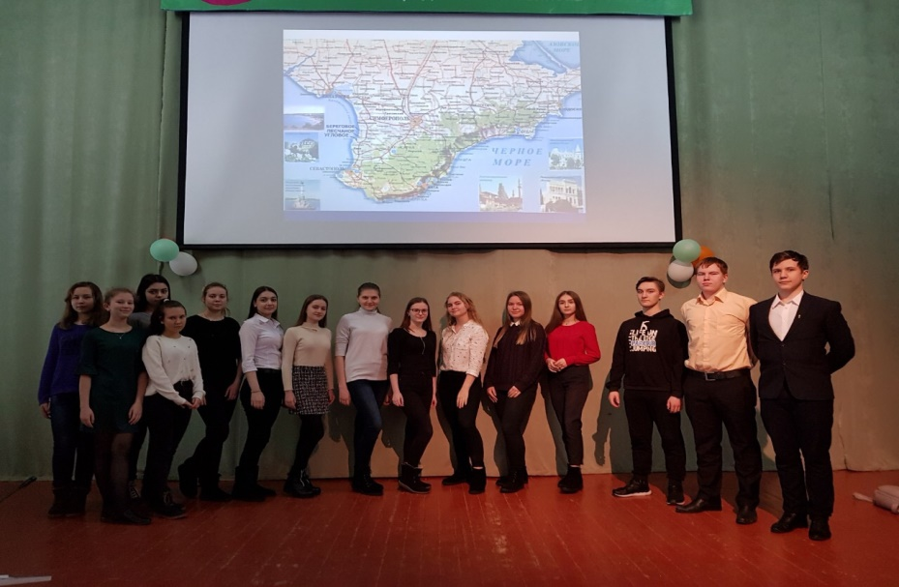

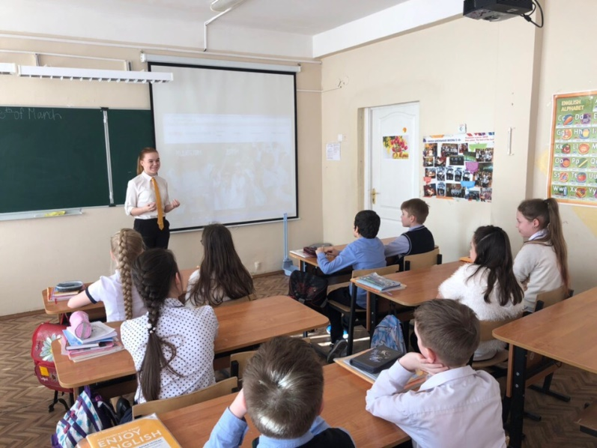

**Разработка KVEST –ИГРЫ попрофилактике ПАВ для несовершеннолетних подростков**

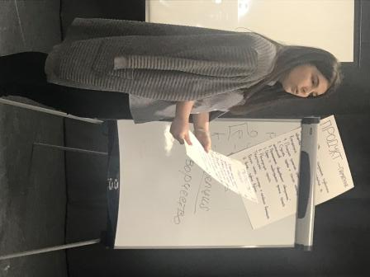 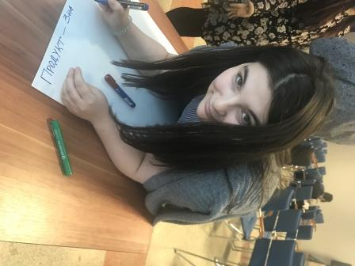

**Мероприятия, акции, о вреде табакокурения, алкоголя, наркотиков, формированию ЗОЖ. Диспуты «Скажи наркотикам – НЕТ!», «Стоп СПИД!», «Осторожно СПАЙС», «Риск».**

**Разработка мероприятий по профилактике СПАЙСов**

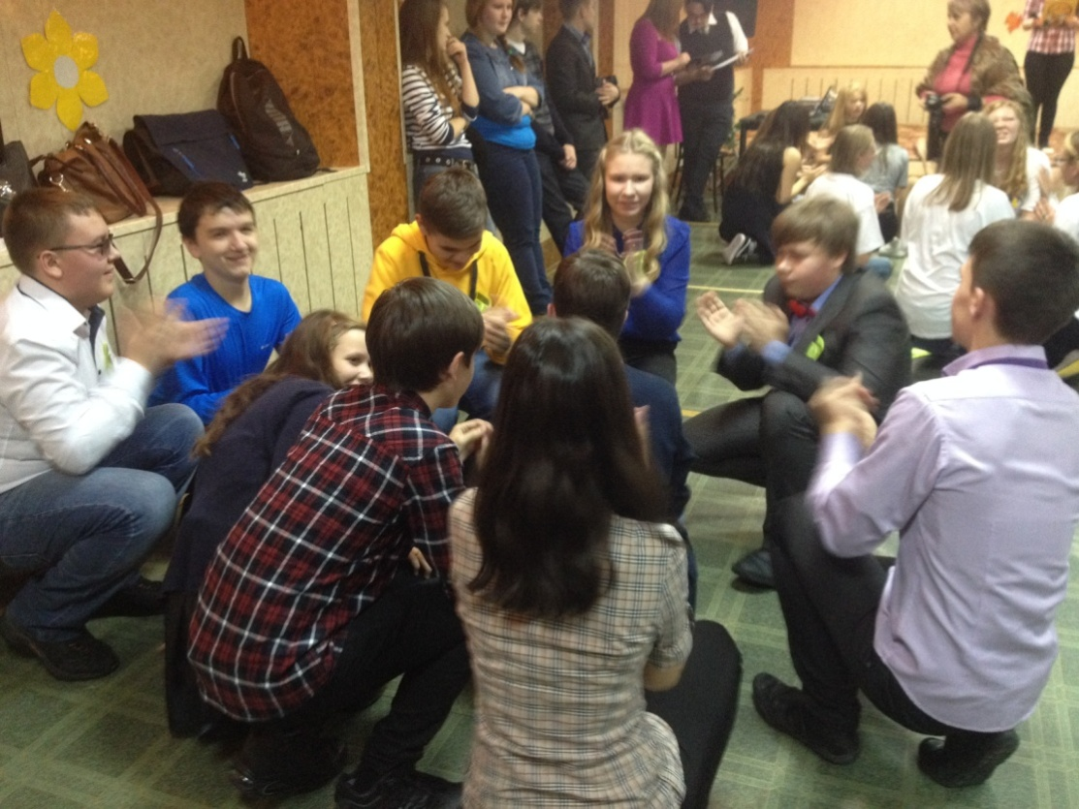

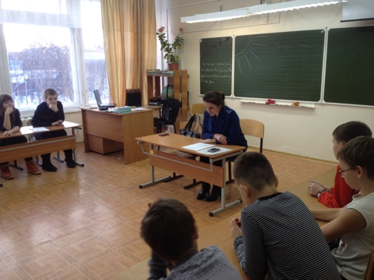

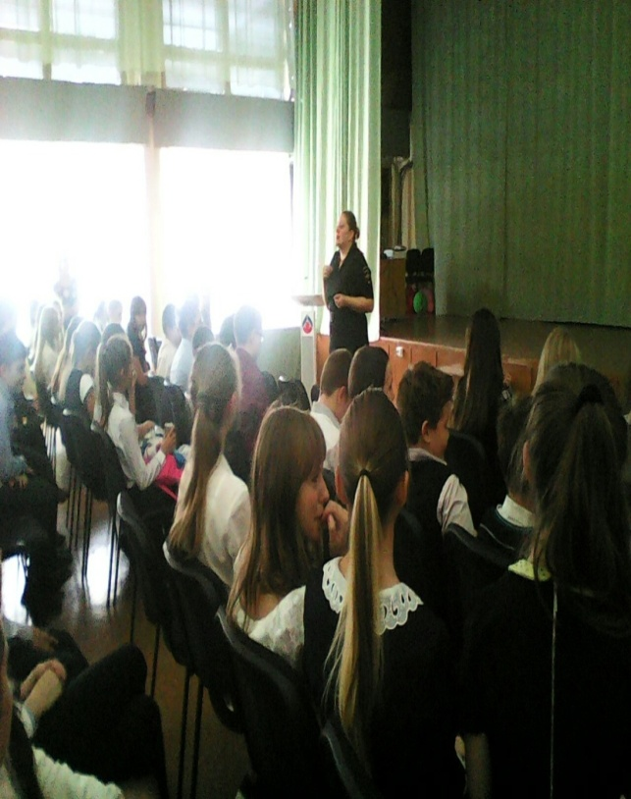 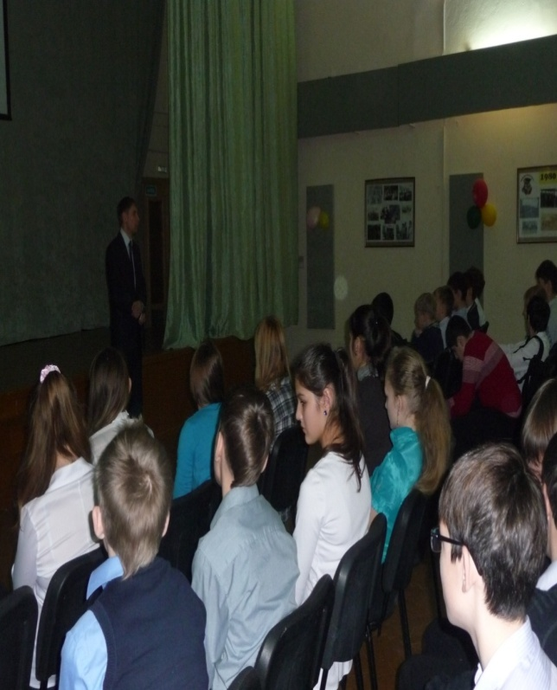

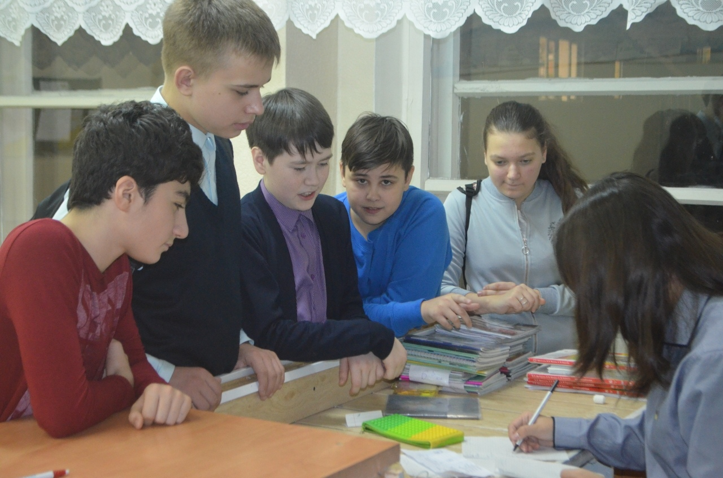 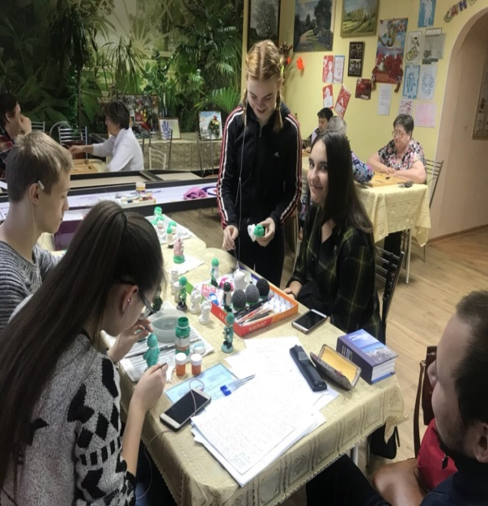

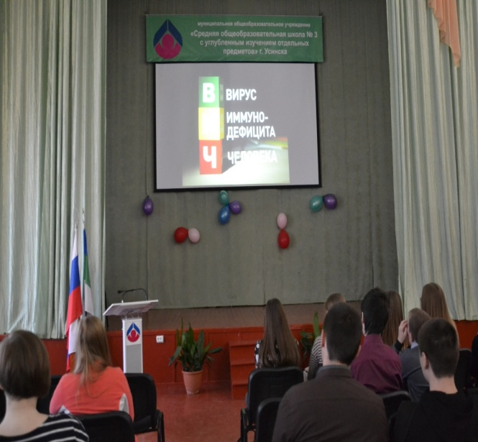 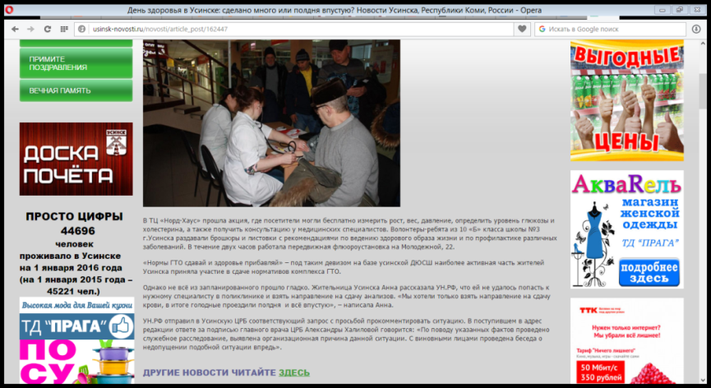

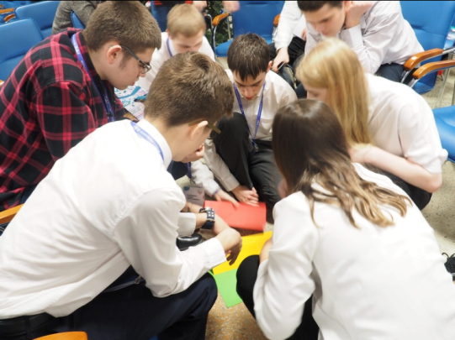

**Приложение № 5**

**Ссылки официальных организаций**

* 1. Статьи о проведенных мероприятиях размещаются на официальном сайте МАОУ СОШ 3 УИОП г. Усинска (Раздел «Новости» <http://3sch.ru/>).
  2. Статьи о проведенных мероприятиях размещаются на официальном сайте МБДОУ «ЦРРДС» г. Усинска (Раздел «Новости» - <http://crr-usinsk.tvoysadik.ru/>).
  3. Статьи о проведенных мероприятиях социальные сети «ВКонтакте» - группа «Марафон Добрых дел» г. Усинска.
  4. Отчет о проведенных мероприятиях МАОУ СОШ 3 УИОП г. Усинска - социальные сети «ВКонтакте» - группа РДШ/МОО «Здоровое поколение»/ «Республика Феникс».
  5. Видеорепортажи о деятельности МОО «Здоровое поколение» 10 «б» информационно-технологического класса ТРК «Усинск» Республика Коми - <http://tdc-usinsk.ru>
  6. Официальный сайт АМО ГО «Усинск» - «Усинск –онлайн» - Раздел – «Новости»<http://usinsk.online/>
  7. Официальный республиканский сайт новостей РК «Молодежный портал - 11 параллель» - <http://tvoyaparallel.ru/page/262?C=M&O=D>